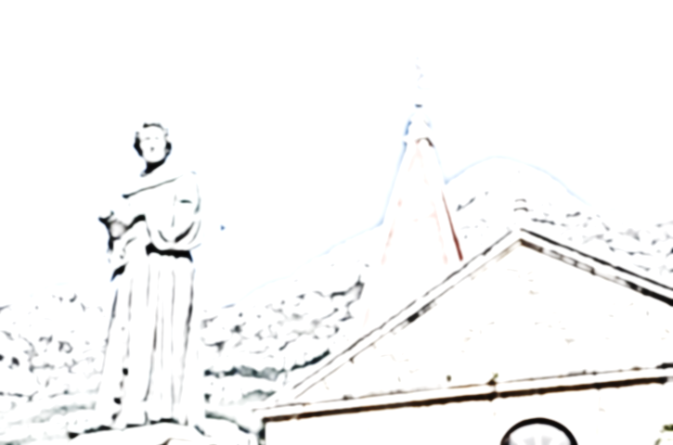
Srednja škola fra Andrije Kačića Miošića
Makarska
Likovni natječaj: LOGO SŠ fra Andrije Kačića Miošića
Dragi učenici,
Ove školske godine pripremili smo za sve učenike natječaj kojim bi osmislili LOGO za našu Školu po kojem bi bili prepoznatljivi, a najveću zaslugu ponijeli bi vi učenici.
Uvjeti za sudjelovanje u natječaju su:
- likovno prikazati motiv koji će predstaviti našu školu, (mjesto ili zavičaj),
- pripaziti da motiv likovno opisuje našu školu i naše mjesto – što sve naša škola predstavlja - neke aktivnosti i projekte prema kojima nas drugi prepoznaju,
- crtež ili slika,(za one koji su je računalno napravili), treba biti na listu formata A4, a slika unutar lista 2,5 cm od ruba stranica, kako bi je naknadno mogli ilustrirati,
- crtež ili slika neka bude jasna i čista , kao i boje, bez previše detalja,
- pobjednički logo postat će logo Škole,
-natječaj traje od 8. ožujka do 8. travnja 2016. godine, a pobjednika natječaja objavit ćemo 13. travnja 2016. godine,
- Povjerenstvo za odabir najboljeg loga čine: ravnatelj Slavko Gudelj, prof. Ante Grčić, knjižničarka Dražana Filipović , učenici Jure Beus i Ivo Jakir,
- Svoje radove predajte u školsku knjižnicu u zatvorenim kuvertama s naznakom – ZA LOGO Škole; na jednom listu treba biti vaš rad, a na drugom listu vaši osobni podatci te razred koji pohađate.
- Učenik koji pobijedi na natječaju bit će i nagrađen.

Na sudjelovanje u natječaju pozvani su svi učenici od 1. do 4. razreda srednje škole.

Natječaj će biti objavljen i na web stranicama Škole, kao i na oglasnoj ploči za učenike u auli Škole.

Budite kreativni i šaljite svoje radove, jer tko god da pobijedi, bit će na ponos Školi da je LOGO učenički rad!

Makarska, 8. ožujka 2016.
Ravnatelj: Slavko Gudelj

